
Tarea Matemáticas
2°
“largo o corto”
“
OA: Identificar y dibujar la longitud de objetos, usando palabras como largo y corto.(OA18 Identificar y comparar la longitud de objetos, usando palabras como largo y corto.)

INSTRUCCIONES:
- Ubícate en un lugar despegado y con una buena luminosidad
- Lleva tu cuaderno de matemáticas, estuche y la guía de trabajo
Si cuentas con la guía de forma digital, registra los resultados en tu cuaderno de asignatura, y si cuentas con ella de manera impresa resuélvela en la hoja y luego pégala en tu cuaderno
- Responda en el espacio asignado a cada pregunta.

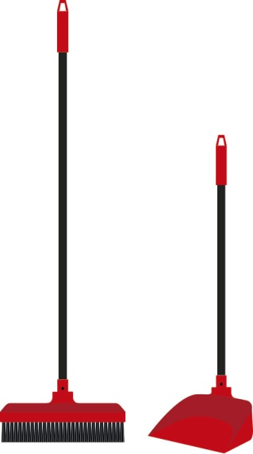
a)
¿Cuál es más largo la pala o la escoba?

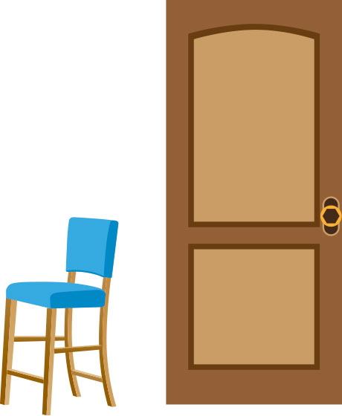
b)

¿Cuál es más pequeña la silla o la puerta?

Apoyate de estos lick para reforzar los conceptos

https://www.youtube.com/watch?v=u5QgJeSNUKs

- Observe la siguiente imagen de una familia y de acuerdo a ella responda:

Papá
Hija
Hijo
Mamá
¿Quién es más alto?

¿Quién es más bajo?

Ordénelos desde el más alto al más bajo.

¿Es cierto que el más alto de toda la familia es la mamá?

- Dibuje una figura que sea más alta que el lápiz de la imagen.


- Dibuje dos figuras, en dónde una de ellas sea más larga que la otra. Identifíquelas escribiendo cuál es la más larga entre las dos figuras.

Revisa los siguientes link para apoyar los conceptos
https://www.youtube.com/watch?v=sjM0DEmdTH8
https://www.youtube.com/watch?v=qS9vM2dRoQA

